**BÀI 21. PHENOL**

***Thời gian thực hiện: 1 tiết***

**I. Mục tiêu**

**1. Kiến thức**

HS Biết được:

- Khái niệm hoá học hữu cơ và hợp chất hữu cơ, đặc điểm chung của các hợp chất hữu cơ.

- Phân loại hợp chất hữu cơ theo thành phần nguyên tố (hiđrocacbon và dẫn xuất).

- Nêu được khái niệm nhóm chức và một số loại nhóm chức cơ bản.

- Sử dụng được bảng tín hiệu phổ hồng ngoại (IR) để xác định được

**2. Năng lực:**

**2.1. Năng lực chung:**

*- Năng lực tự chủ và tự học:* Chủ động, tích cực tìm hiểu về phenol, tự chủ trong kĩ năng tìm kiếm thông tin trong SGK, quan sát hình ảnh về mô hình và cấu tạo của phenol.

*- Năng lực giao tiếp và hợp tác:* Sử dụng ngôn ngữ khoa học để nêu được khái niệm phenol; đặc điểm chung của phenol. Kỹ năng làm việc nhóm tìm hiểu về tính chất hóa học, điều chế và ứng dụng của phenol.

*- Năng lực giải quyết vấn đề và sáng tạo*: Thảo luận với các thành viên trong nhóm nhằm giải quyết các vấn đề trong bài học để hoàn thành nhiệm vụ học tập (trả lời phiếu học tập, thực hành thí nghiệm, …)

**2.2.** **Năng lực hóa học:**

*a. Nhận thức hoá học:*

- Nêu được khái niệm về phenol, tên gọi, công thức cấu tạo một số phenol đơn giản, đặc điểm cấu tạo và hình dạng phân tử của phenol.

- Nêu được tính chất vật lí của phenol.

- Trình bày được tính chất hoá học cơ bản của phenol: phản ứng thế H ở nhóm –OH, phản ứng thế ở vòng thơm.

- Thực hiện được (hoặc quan sát video, hoặc qua mô tả: thí nghiệm của phenol với sodium hydroxide, sodium carbonate, với nước bromine) với HNO3 đặc trong H2SO4 đặc; mô tả hiện tượng thí nghiệm, giải thích được tính chất hoá học của phenol.

- Trình bày được ứng dụng của phenol và điều chế phenol (từ cumene và từ nhựa than đá).

*b. Tìm hiểu tự nhiên dưới góc độ hóa học*: Nhận biết được thành phần của một số hợp chất có chứa phenol.

*c. Vận dụng kiến thức, kĩ năng đã học để giải thích được* tác hại của phenol, sự ảnh hưởng của phenol đến môi trường.

**3. Phẩm chất**

- Tham gia tích cực hoạt động nhóm phù hợp với khả năng của bản thân.

- Cẩn thận, trung thực và thực hiện an toàn trong quá trình làm thực hành.

- Có niềm say mê, hứng thú với việc khám phá và học tập hoá học.

**II. Thiết bị dạy học và học liệu**

**III. Tiến trình dạy học**

**Kiểm tra bài cũ: Không,**

**1. Hoạt động 1: Khởi động**

**a) Mục tiêu:** Tạo cho HS hứng thú tìm hiểu về hợp chất hữu c

**b) Nội dung:** Tìm hiểu về hợp chất hữu cơ xung quanh chúng ta, từ đó rút ra tầm quan trọng của hợp chất hữu cơ đối với đời sống con người

**c) Sản phẩm:**

- Một số hình ảnh về hợp chất hữu cơ

**Ứng dụng trong sản xuất mĩ phẩm**

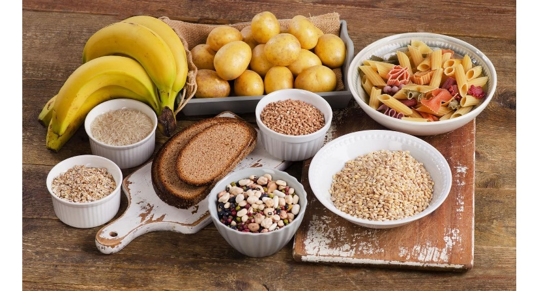

**Tinh bột**

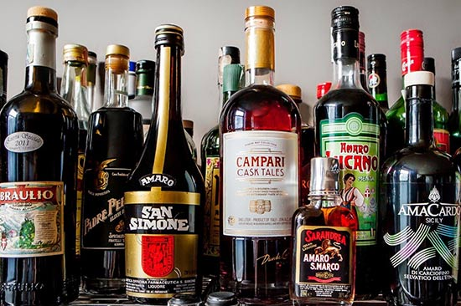

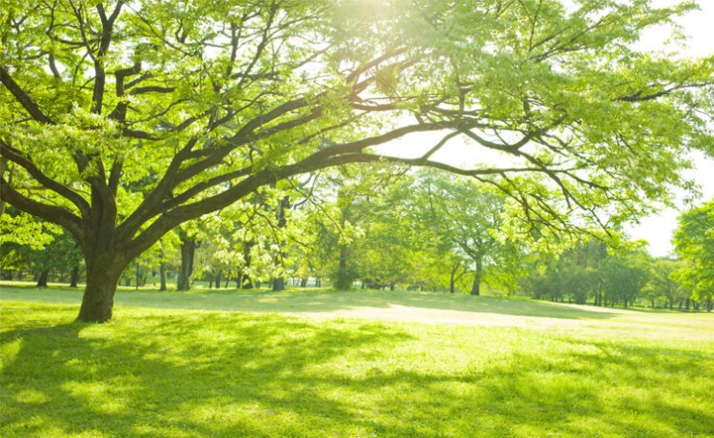

**d) Tổ chức thực hiện:**

**Giao nhiệm vụ học tập:** GV thực hiện trò chơi “Ai nhanh hơn”

***Luật chơi:*** Lớp chia làm 4 nhóm. Trong vòng 60s, các nhóm liệt kê vật làm từ hợp chất hữu cơ ở xung quanh chúng ta. Nhóm nào liệt kê nhiều hơn nhóm đó dành chiến thắng.

**Báo cáo, thảo luận:** Các nhóm thảo luận để đưa ra được nhiều đáp án nhất. Ghi đáp án vào bảng phụ.

**Kết luận, nhận định:** GV nhận xét, đưa ra kết luận về nhóm thắng cuộc.

GV dẫn dắt từ các hợp chất hữu cơ đó để tìm hiểu bài ngày hôm nay.

**2. Hoạt động 2: Hình thành kiến thức mới**

|  |  |
| --- | --- |
| **Hoạt động 1:**  **I. HỢP CHẤT HỮU CƠ VÀ HÓA HỌC HỮU CƠ**  **Mục tiêu:** Nêu được khái niệm hợp chất hữu cơ và hóa học hữu cơ, đặc điểm chung và phân loại hợp chất hữu cơ. | |
| **Hoạt động của GV và HS** | **Sản phẩm dự kiến** |
| **● Giao nhiệm vụ học tập:** GV chia lớp làm 4 nhóm, hoàn thành phiếu bài tập sau:   |  | | --- | | **PHIẾU HỌC TẬP SỐ 1**  **1.** Quan sát hình 8.1 và hình 8.2 trong sgk và cho biết sự khác nhau về thành phần nguyên tố của hợp chất hữu cơ và hợp chất vô cơ.  **2.** Nêu khái niệm về hợp chất hữu cơ và hóa học hữu cơ  Xác định hợp chất nào là hợp chất hữu cơ, hợp chất nào là hợp chất vô cơ trong các hợp chất sau : Na2CO3, MgO, CH3COONa, C2H5Br, CHCl3, HCOOH, BaCl2, CaSO4.  **3.** Nêu một số hợp chất hữu cơ có ứng dụng trong đời sống và sản xuất. |   **● Thực hiện nhiệm vụ:** HS hoàn thành phiếu bài tập theo 4 nhóm.  **● Báo cáo, thảo luận:** Đại diện nhóm HS đưa ra nội dung kết quả thảo luận của nhóm.  **● Kết luận, nhận định:** GV nhận xét, đưa ra kết luận  **● Giao nhiệm vụ học tập:** GV chia lớp làm 4 nhóm, hoàn thành phiếu bài tập sau:   |  | | --- | | **PHIẾU HỌC TẬP SỐ 2**  **1.** Xác định loại liên kết trong các chất ở hình 8.3 (sgk/47)  **2.** So sánh nhiệt độ nóng chảy và nhiệt độ sôi của các chất hữu cơ với các chất vô cơ trong bảng 8.1 (sgk/47)  **3.** Quan sát bảng 8.2, nhận xét về tính tan của hợp chất hữu cơ trong dung môi nước và một số dung môi hữu cơ.  **4.** Quan sát hình 8.4 và kênh chữ trong sgk, nêu nhận xét về đặc điểm tính chất hóa học của hợp chất hữu cơ ? |   **● Thực hiện nhiệm vụ:** HS hoàn thành phiếu bài tập theo 4 nhóm.  **● Báo cáo, thảo luận:** Đại diện nhóm HS đưa ra nội dung kết quả thảo luận của nhóm.  **● Kết luận, nhận định:** GV nhận xét, đưa ra kết luận  **● Giao nhiệm vụ học tập:** GV chia lớp làm 4 nhóm, hoàn thành phiếu bài tập sau:   |  | | --- | | **PHIẾU HỌC TẬP SỐ 3**  **1.** Dựa vào hình 8.5 và 8.6, em hãy nhận xét về thành phần nguyên tố của hydrocarbon và dẫn xuất hydrocarbon ?  **2.** Cho các hợp chất hữu cơ sau: CH3COONa, C2H5Br, C2H6, CHCl3, HCOOH, C6H6. |   **● Thực hiện nhiệm vụ:** HS hoàn thành phiếu bài tập theo 4 nhóm.  **● Báo cáo, thảo luận:** Đại diện nhóm HS đưa ra nội dung kết quả thảo luận của nhóm.  **● Kết luận, nhận định:** GV nhận xét, đưa ra kết luận | **1. Khái niệm hợp chất hữu cơ và hóa học hữu cơ**  - Hợp chất hữu cơ là hợp chất của carbon, trừ một số hợp chất như các oxide của carbon, muối carbonate, các carbide…  - Hóa học hữu cơ là ngành hóa học chuyên nghiên cứu các hợp chất hữu cơ.  **2. Đặc điểm chung của hợp chất hữu cơ**  - Đặc điểm liên kết: Liên kết trong hợp chất hữu cơ thường là liên kết cộng hóa trị  - Tính chất vật lí: Nhiệt độ nóng chảy, nhiệt độ sôi thấp, không tan hoặc ít tan trong nước, tan nhiều trong dung môi hữu cơ.  - Tính chất hóa học: dễ cháy, kém bền với nhiệt, phản ứng chậm, không hoàn toàn và không theo một hướng nhất định.  **3. Phân loại các hợp chất hữu cơ**  Hợp chất hữu cơ được chia ra làm 2 loại: hydrocarbon và dẫn xuất hydrocarbon   * Hydrocarbon là hợp chất hữu cơ mà trong phân tử chỉ có hai nguyên tố là carbon (C) và hydrogen (H). ... * Dẫn xuất hydrocarbon là hợp chất hữu cơ mà trong phân tử ngoài hai nguyên tố là carbon và hydro còn có các nguyên tố khác: oxygen, nitrogen, clorine…. |
| **Hoạt động 2:**  **II. Nhóm chức và phổ hồng ngoại (IR)**  **Mục tiêu:**  - Nêu được khái niệm nhóm chức và một số loại nhóm chức cơ bản.  - Sử dụng được bảng tín hiệu phổ hồng ngoại (IR) để xác định được | |
| **Hoạt động của GV và HS** | **Sản phẩm dự kiến** |
| **● Giao nhiệm vụ học tập:** GV yêu cầu HS tìm hiểu các nội dung sau:  - So sánh thành phần nguyên tố và cấu tạo phân tử của entanol và dimethyl ether. Nhận xét về khả năng phản ứng của 2 chất này với sodium.  - Liệt kê các loại nhóm chức và công thức nhóm chức và lấy ví dụ.  - Hoàn thành câu hỏi sách giáo khoa trang 49  **● Thực hiện nhiệm vụ:** Tìm hiểu cá nhân  **● Báo cáo, thảo luận:** HS trình bày nội dung đã tìm hiểu  **● Kết luận, nhận định:** GV nhận xét, đưa ra kết luận  **● Giao nhiệm vụ học tập:** GV yêu cầu HS tìm hiểu các nội dung sau:  - Nêu khái niệm phổ hồng ngoại.  - Nêu tín hiệu phổ hồng ngoại của một số nhóm chức cơ bản.  - Hoàn thành câu hỏi luyện tập sách giáo khoa trang 50.  **● Thực hiện nhiệm vụ:** Tìm hiểu cá nhân  **● Báo cáo, thảo luận:** HS trình bày nội dung đã tìm hiểu  **● Kết luận, nhận định:** GV nhận xét, đưa ra kết luận | **1. Tìm hiểu khái niệm nhóm chức và một số loại nhóm chức cơ bản.**  Nhóm chức là nguyên tử hoặc nhóm nguyên tử gây nên tính chất hóa học của hợp chất hữu cơ.  Nhóm chức là gì? Một số nhóm chức cơ bản thường gặp - SGK Hoá 11 Chân trời  sáng tạo  **2. Dự đoán một số nhóm chức cơ bản dựa bảng tín hiệu phổ hồng ngoại (IR).**  - Phương pháp phổ hồng ngoại (IR) là phép đo sự tương tác của bức xạ hồng ngoại với vật chất. Nó được sử dụng để dự đoán sự có mặt của các nhóm chức trong hợp chất hữu cơ.  bảng tín hiệu phổ hồng ngoại của một số nhóm chức cơ bản |

**3. Hoạt động 3: Luyện tập**

**a) Mục tiêu:** *Củng cố kiến thức đã học về về hợp chất hữu cơ và hóa học hữu cơ.*

**b) Nội dung:** GV đưa ra các bài tập cụ thể, gọi HS lên làm và chữa lại. HS hoàn thành các bài tập sau:

|  |
| --- |
| **Câu 1:** Liên kết trong phân tử hợp chất hữu cơ là gì?  **Câu 2:** Dựa vào thành phần nguyên tố, người ta chia hợp chất hữu cơ thành mấy loại?  **Câu 3:** Nêu đặc điểm về tính chất vật lí của hợp chất hữu cơ?  **Câu 4:** Nêu đặc điểm về tính chất hóa học của hợp chất hữu cơ?  **Câu 5:** Tại sao các phản ứng của hợp chất hữu cơ lại tạo ra hỗn hợp sản phẩm?  **Câu 6:** Xác định số hợp chất hữu cơ trong các hợp chất sau : Na2CO3, MgO, CH3COONa, C2H5Br, CHCl3, HCOOH, BaCl2, CaSO4.  **Câu 7:** Xác định loại nhóm chức trong các hợp chất hữu cơ sau : C2H5-O-C2H5, C6H5-NH2, C2H5-CHO, C2H5-COOH, C2H5 –O-CH3, CH3-OH, CH3COOC2H5.  **Câu 8 :** |

**c) Sản phẩm:** *Đáp án nội dung luyện tập*

**d) Tổ chức thực hiện:** Trò chơi: **Nhanh như chớp**

mỗi nhóm cử đại diện lên chơi trò chơi. Nhóm nào trả lời được nhiều câu hỏi hơn thì nhóm đó dành chiến thắng.

**4. Hoạt động 4: Vận dụng**

**a) Mục tiêu**

- Nhằm mục đích giúp học sinh vận dụng kiến thức, kỹ năng đã học trong bài để giải quyết các câu hỏi, bài tập nhằm mở rộng kiến thức của học sinh, giáo viên động viên khuyến khích HS tham gia, nhất là những HS khá giỏi và chia sẻ với các bạn trong lớp.

**b) Nội dung hoạt động:** Câu hỏi vận dụng

**Câu 1:** Tìm hiểu về các ứng dụng của phổ Hồng ngoại (IR)

**Câu 2:** Tìm hiểu thêm về các hợp chất hữu cơ xung quanh chúng ta

**c) Sản phẩm:** HS viết báo cáo.

**d) Tổ chức thực hiện**

- GV nêu câu hỏi và yêu cầu HS giải quyết câu hỏi vận dụng

- GV hướng dẫn HS về nhà làm và nộp báo cáo vào đầu tiết học sau.